PROYECTO DE APLICACIÓN PROFESIONAL (APT)
Fase 1 - Análisis y Diseño

Vista Física
Topología de nodos de hardware (modelo 4+1)
AloApp / ALO Field App — Alo Group

Institución | Duoc UC - Escuela de Informática y Telecomunicaciones
Carrera | Ingeniería en Informática · Sede Plaza Norte
Asignatura | Capstone / Proyecto APT (APT122)
Etapa | Fase 1 - Análisis y Diseño
Proyecto | AloApp / ALO Field App
Empresa | Alo Group
Integrantes | Kevin Peredo · Ian Ampuero
Docente | [Docente por confirmar]
Fecha | Septiembre de 2026
Documento elaborado como parte de las evidencias de Análisis y Diseño de la Fase 1.

Índice de contenidos

(Si el índice no muestra los números de página, haga clic derecho sobre él y seleccione «Actualizar campos».)

1. Introducción
AloApp (ALO Field App) es una aplicación móvil desarrollada en Flutter y Dart para Android, cuyo propósito es permitir que un técnico de mantenimiento se identifique y consulte únicamente las órdenes de mantenimiento que tiene asignadas, obtenidas desde la base de datos existente de Alo Group. La solución utiliza una arquitectura Feature-First con separación de responsabilidades en las capas Presentation, BLoC, Repository y Service, y consume los datos mediante Dio a través de un servicio de integración autorizado.
La Vista Física describe cómo se distribuyen los componentes del sistema entre los distintos equipos de hardware y cómo se comunican a través de la red.

2. Nodos de hardware
- Smartphone del técnico: dispositivo Android donde se ejecuta AloApp.
- Servidor Web/Aplicaciones: aloja el backend/API que atiende las solicitudes de la aplicación.
- Servidor de Base de Datos: contiene la base de datos existente de Alo Group con los técnicos y las órdenes.

3. Diagrama de topología física
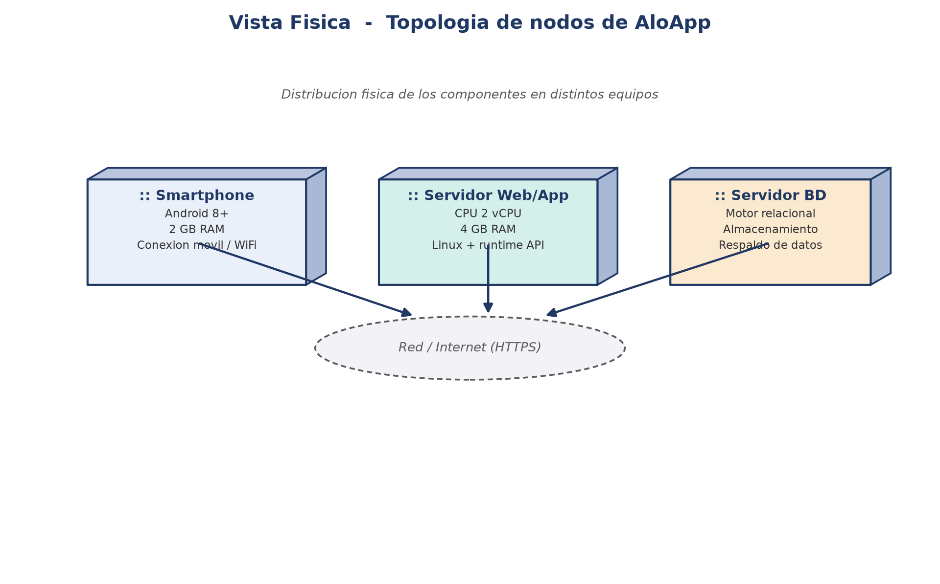
Figura 1. Vista física: topología de nodos de AloApp.

4. Requisitos por nodo (referenciales)
Nodo | Requisitos referenciales | Rol
Smartphone | Android 8+, 2 GB RAM, conexión móvil/WiFi | Ejecuta la app cliente
Servidor Web/App | 2 vCPU, 4 GB RAM, runtime del backend | Expone la API
Servidor de BD | Motor relacional, almacenamiento y respaldo | Persiste los datos
Nota: Los requisitos de hardware son referenciales y deben confirmarse con la infraestructura real disponible en Alo Group.

Conclusión
La Vista Física describe la distribución de AloApp entre el dispositivo del técnico, el servidor de aplicaciones y el servidor de base de datos, comunicados a través de la red. Esta topología permite que la aplicación móvil consuma los datos de Alo Group de forma remota y segura, manteniendo la información centralizada.

